TÀI LIỆU TOÁN THCS

CHỦ ĐỀ DẠY NHÀ –DẠY NGOÀI -DẠY TRUNG TÂM
TOÁN 7
------------------
ĐS7-CHỦ ĐỀ 5-CHƯƠNG 3.HƯỚNG DẪN
ÔN TẬP CHƯƠNG


Chủ đề dạy nhà –dạy ngoài -dạy trung tâm khối 7 HK2

ĐS7-C3-CD5.ÔN TẬP CHUYÊN ĐỀ 3

I. NHỮNG KIẾN THỨC CẦN NHỚ
1.Vấn đề hay hiện tượng mà người điều tra quan tâm tìm hiểu gọi là dấu hiệu (thường được ký hiệu bằng các chữ in hoa X, Y, …).
2. Các số liệu thu thập được khi thu thập được khi điều tra về một dấu hiệu X gọi là số liệu thống kê.
Mỗi số liệu được thống kê gọi là một giá trị của dấu hiệu X.
Các số liệu thống kê được ghi lại trong một bảng, gọi là bảng số liệu thống kê ban đầu.
Số các giá trị của dấu hiệu đúng bằng số các đơn vị điều tra (ký hiệu là N)
3. Số lần xuất hiện của một giá trị trong dãy giá trị của dấu hiệu của dấu hiệu là tần số của giá trị đó (ký hiệu n).
4. Khi nhận xét bảng tần số chúng ta trả lời các câu hỏi: Số các giá trị của dấu hiệu? Số các giá trị khác nhau? Giá trị lớn nhất, nhỏ nhất? Giá trị có tần số lớn nhất? Các giá trị nằm trong khoảng nào là chủ yếu?
5. Số trung bình cộng được ký hiệu là
Công thức tính số trung bình cộng
Trong đó là k giá trị khác nhau của dấu hiệu
là k tần số tương ứng
N là số các giá trị và
6. Mốt của dấu hiệu là giá trị có tần số lớn nhất trong bảng “tần số” và được ký hiệu là
7. Lưu ý khi vẽ biểu đồ đoạn thẳng ta vẽ trục Ox nằm ngang biểu diễn giá trị x, trục On thẳng đứng biểu diễn tần số n
II. BÀI TẬP ÔN CHƯƠNG
PHIẾU LUYỆN SỐ 1
Bài 1. Tổng số điểm thi học kì I ba môn thi Toán, Văn, Tiếng Anh của 10 bạn học sinh giỏi nhất lớp 7A như sau:

30 | 27 | 28 | 28 | 27 | 29 | 28 | 29 | 28 | 29

a) Dấu hiệu cần tìm hiểu ở đây là gì?
b) Dấu hiệu có tất cả bao nhiêu giá trị?
c) Tính số các giá trị khác nhau của dấu hiệu
d) Lập bảng "tần số".
e) Tính số trung bình cộng của dấu hiệu.
f) Tìm mốt của dấu hiệu.
Bài 2. Tổng số điểm thi học kì I ba thi môn Toán, Văn, Tiếng Anh của 10 bạn học sinh giỏi nhất lớp 7B như sau:

28 | 29 | 27 | 28 | 26 | 26 | 28 | 27 | 28 | 29

a) Dấu hiệu cần tìm hiểu ở đây là gì?
b) Dấu hiệu có tất cả bao nhiêu giá trị?
c) Tính số các giá trị khác nhau của dấu hiệu.
d) Lập bảng "tần số".
e) Tính số trung bình cộng của dấu hiệu.
f) Tìm mốt của dấu hiệu.
Bài 3.Tính trung bình cộng của năm gói hàng trong đó có hai gói khối lượng 2,7kg, một gói có khối lượng 2,4kg và hai gói khối lượng 2,5kg.
Bài 4.Tính trung bình cộng của năm quả dưa hấu trong đó có hai quả khối lượng 2,8 kg, một quả có khối lượng 3kg và hai quả có khối lượng 3,5 kg.
Bài 5.Sản lượng lúa của Đồng bằng sông Cửu Long một số năm, từ năm 2011 đến năm 2015 (tính theo triệu tấn) được cho trong bảng sau:

Năm | 2011 | 2012 | 2013 | 2014 | 2015
Sản lượng lúa | 23,27 | 24,32 | 25 | 25,25 | 25,6
a) Dấu hiệu ở đây là gi?
b) Năm 2014 sản lượng lúa của Đồng bằng sông Cửu Long là bao nhiêu?
c) Biểu diễn bằng biểu đồ hình chữ nhật.
d) Nhận xét về sản lượng lúa của Đồng Bằng sông Cửu Long trong thời gian từ 2011 đến 2015.
e) Tính sản lượng lúa trung bình trong thời gian từ năm 2011 đến năm 2015.
Bài 6.Diện tích trồng lúa của Việt Nam từ năm 2011 đến năm 2015 (tính theo triệu ha) được cho trong bảng sau:
Năm | 2011 | 2012 | 2013 | 2014 | 2015
Diện tích lúa | 7,66 | 7,76 | 7,9 | 7,82 | 7,83

a) Dấu hiệu ở đây là gì?
b) Năm 2014 diện tích trồng lúa của Việt Nam là bao nhiêu?
c) Biểu diễn bằng biểu đổ hình chữ nhật.
d) Nhận xét về diện tích trồng lúa của Việt Nam trong thời gian từ 2011 đến 2015.
e) Tính diện tích trồng lúa trung bình trong thời gian từ năm 2011 đến năm 2015.
Bài 4.Tổng số điểm thi học kì I ba thi môn Toán, Văn, Tiếng Anh của 10 bạn học sinh giỏi nhất lớp 7C như sau:
26 | 27 | 27 | 28 | 26 | 29 | 28 | 27 | 28 | 27
a) Dấu hiệu cần tìm hiểu ở đây là gì?
b) Dấu hiệu có tất cả bao nhiêu giá trị.
c) Tính số các giá trị khác nhau của dấu hiệu.
d) Lập bảng "tần số".
e) Tính số trung bình cộng của dấu hiệu.
f) Tìm mốt của dấu hiệu.
Bài 8.Hàng ngày, bạn Dũng thử ghi lại thời gian cần thiết để đi xe đạp từ nhà đến trường và thực hiện điều đó trong 15 ngày. Kết quả thu được ở bảng sau thời gian tính theo phút?
Thời gian (x) | 25 | 26 | 27 | 28 | 29
Tần số (n) | 2 | 4 | 16 | 2 | 1 | N = 15
a) Dấu hiệu bạn Dũng quan tâm là gì?
b) Tính thời gian trung bình Dũng đi từ nhà đến trường.
c) Tìm một của dấu hiệu.
Bài 9.Một cửa hàng bán giày ghi lại số giày đã bán cho nam giới trong một tháng theo các cỡ khác nháu như sau:

Cỡ giày (x) | 38 | 39 | 40 | 41 | 42 | 43
Số giày bán(n) | 7 | 16 | 28 | 36 | 15 | 8 | N = 110
a) Dấu hiệu ở đây là gì?
b) Số nào có thể là "đại diện" cho dấu hiệu? Vì sao?
c) Có thể rút ra nhận xét gì?
Bài 10. Cho bảng "tần số" các giá trị của dấu hiệu M₀ = 2.
Giá trị(x) | x₁ | x₂ | x₃ | …. | x_{n}
Tần số (n) | n₁ | n₂ | n₃ | …. | n_{k}

a) Tính số trung bình cộng.
b) Nếu mỗi giá trị của dấu hiệu đều tăng lên 2 lần thì số trung bình cộng thay đổi thế nào?
c) Nếu mỗi giá trị của dấu hiệu giảm đi 5 lần thì số trung bình cộng thay đổi thế nào?

HƯỚNG DẪN PHIẾU LUYỆN SỐ 1
Bài 1.
a) Dấu hiệu: Tổng số điểm thi học kì I ba thi môn Toán, Văn, Tiếng
Anh của 10 bạn học sinh giỏi nhất lớp 7A.
b) Dấu hiệu có tất cả 10 giá trị.
c) Số các giá trị khác nhau của dấu hiệu là 4.
d) Ta có bảng "tần số" như sau:
Tổng điểm | 27 | 28 | 29 | 30
Tần số (n) | 2 | 4 | 3 | 1 | N = 10
e) Điểm trung bình: = 28,3.
f) Mốt của dấu hiệu là M₀ = 28.
Bài 2.Tương tự 1.
a) Dấu hiệu: Tổng số điểm thi học kì I ba thi môn Toán, Văn, Tiếng Anh của 10 bạn học sinh giỏi nhất lớp 7B.
b) Dấu hiệu có tất cả 10 giá trị.
c) Số các giá trị khác nhau của dấu hiệu là 4.
d) Ta có bảng "tần số" như sau:
Tổng điểm (x) | 26 | 27 | 28 | 29
Tần số (n) | 2 | 2 | 4 | 2 | N = 10
e) Điểm trung bình: = 27,6.
f) Mốt của dấu hiệu là M₀ = 28.
Bài 3.Khối lượng trung bình: = 2,56 (kg)
Bài 4.Tương tự 3. Khối lượng trung bình: = 3,12 (kg).
Bài 5.
a) Dấu hiệu ở đây là: Sản lượng lúa của Đồng bằng sông Cửu Long
từ năm 2011 đền năm 2015.
b) Năm 2014 sản lượng lúa của Đồng bằng sông Cửu Long là 25,25 triệu tấn.
c) Biểu đồ:
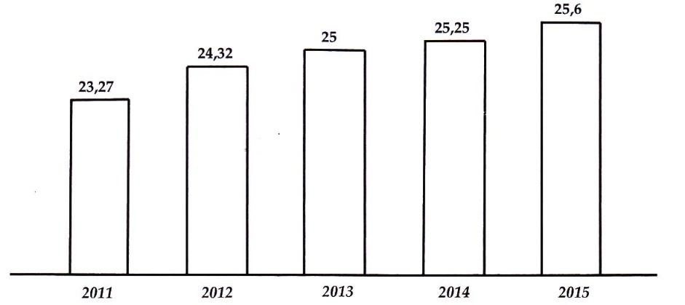
d) Sản lượng lúa của Đồng Bằng sông Cửu Long từ 2011 đến 2015 liên tục tăng. Từ năm 2011 đến 2012 tăng mạnh (1,05 triệu tấn), các năm về sau tăng chậm hơn, năm sau cao hơn năm trước khoảng 0,25 - 0,68 triệu, tấn)
= 24, 688 (triệu tấn).
Bài 6. Tương tự 5.
a) Dấu hiệu ở đây là: Diện tích trồng lúa của Việt Nam từ năm 2011 đến năm 2015.
b) Năm 2014 diện tích trồng lúa Việt Nam là 7,82 triệu ha.
c) Biểu đồ

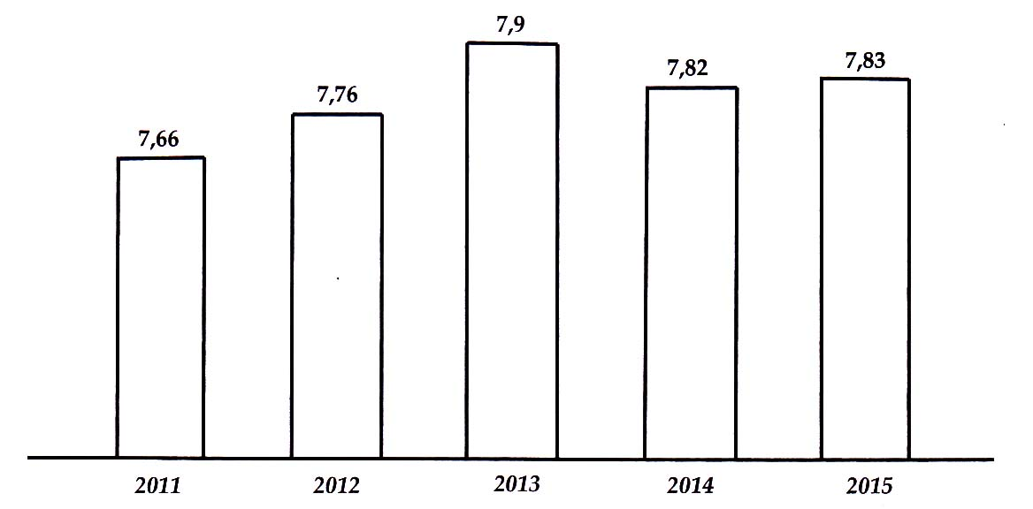

d) Diện tích trồng lúa của Việt Nam từ 2011 đến 2015 tăng dần. Từ năm 2012 đến 2013 tăng mạnh nhất (0,14 triệu ha), từ năm 2013 đến năm 2014 bị giảm 0,08 triệu ha, sau đó lại tăng thêm 0,01 triệu ha vào năm 2015.
= 7,794 triệu ha.
Bài 7.
a.) Dấu hiệu: Tổng số điểm thi học kì I ba thi môn Toán, Văn, Tiếng
Anh của 10 bạn học sinh giỏi nhất lớp 7C.
b) Dấu hiệu có tất cả 10 giá trị.
c) Số các giá trị khác nhau của dấu hiệu là 4.
d) Ta có bảng "tần số" như sau:

Tổng điểm (x) | 26 | 27 | 28 | 29
Tần số (n) | 2 | 4 | 3 | 1 | N= 10

e) Điểm trung bình: = 27,3.
f) Mốt của dấu hiệu là M₀ = 27.
Bài 8.
a) Dấu hiậu bạn Dũng quan tâm. là thời gian cần thiết để đi xe đạp từ
nhà đến trường.
b) Thời gian trung bình để bạn Dũng đi từ nhà đến trường là
= 26,73 (phút).
c) Mốt của dấu hiệu là M₀ = 27.
Bài 9.
a) Dấu hiệu: Số giày đã bán cho nam giới trong một tháng theo các
cỡ.
b) Mốt của dấu hiệu là: M₀ = 41 nên số 41 là đại diện cho dấu hiệu vì đó là điều cửa hàng quan tâm: cỡ giày nào bán được nhiều nhất.
c) Nhận xét: Cỡ giày phù hợp với nam giới là từ 38 đến 43, trong đó cỡ 41 phù hợp với nhiều nam giới nhất.
Bài 10.
a) Ta có
b) Nếu mỗi giá trị của dấu hiệu đều tăng lên 2 lẩn thì số trung bình cộng cũng tăng lên 2 lần.
c) Nếu mỗi giá trị của dấu hiệu giảm đi 5 lần thì số trung bình cộng cũng giảm đi 5 lần.

PHIẾU BÀI LUYỆN SỐ 2
- Người ta chọn ra 40 quả táo tùy ý trong một rổ táo rồi đem cân từng quả, kết quả được ghi lại trong bảng dưới đây (đơn vị: gam)
21 | 20 | 18 | 19 | 20 | 22 | 19 | 21 | 20 | 19
19 | 22 | 21 | 20 | 22 | 21 | 21 | 22 | 21 | 20
20 | 21 | 20 | 19 | 18 | 19 | 20 | 19 | 20 | 22
19 | 19 | 20 | 20 | 19 | 20 | 21 | 18 | 19 | 19
- Hãy lập bảng “tần số” và rút ra một số nhận xét.
- Dựng biểu đồ hình chữ nhật biểu diễn các giá trị và tần số trên. Sau đó hãy cho biết cột biểu diễn số quả cam có khối lượng 19 gam cao gấp mấy lần cột biểu diễn số quả cam có khối lượng 18 gam?
- Nếu biểu diễn bảng “tần số” bằng biểu đồ hình quạt thì mỗi loại quả táo ứng với một hình quạt có góc ở tâm là bao nhiêu độ?
- Tính khối lượng trung bình của mỗi quả táo trên.
- Điểm thi học kì các môn của học sinh được ghi trong bảng sau:
Môn | Toán | Lí | Sinh học | Ngữ văn | Lịch sử | Địa lí | Ngoại ngữ | Công nghệ | GDCD
Điểm thi | 9 | 10 | 8 | 8 | 9 | 6 | 9 | 9 | 9
- Tính điểm trung bình các môn thi trong bảng trên.
- Tìm mốt của dấu hiệu trong bảng trên.
- Trong đợt quyên góp ủng hộ đồng bào bị lũ lụt, các bạn học sinh lớp 7A ủng hộ một số tiền và đã được thống kê trong bảng sau (đơn vị: nghìn đồng)
2 | 8 | 5 | 2 | 10 | 5 | 8 | 10 | 5 | 2
5 | 4 | 2 | 5 | 8 | 8 | 2 | 4 | 5 | 2
2 | 5 | 5 | 8 | 2 | 4 | 2 | 5 | 2 | 5
8 | 10 | 4 | 2 | 5 | 10 | 5 | 2 | 8 | 4
- Tìm mốt của dấu hiệu.
- Tính số trung bình cộng của dấu hiệu.
- Tuổi đời của một số người trong một Đội thanh niên xung phong được thống kê trong bảng sau:
26 | 23 | 30 | 20 | 25 | 25 | 30 | 20 | 23 | 30
20 | 25 | 20 | 23 | 30 | 23 | 25 | 30 | 25 | 25
25 | 23 | 26 | 25 | 26 | 20 | 26 | 25 | 30 | 26
- Dấu hiệu ở đây là gì?
- Số các giá trị khác nhau của dấu hiệu?
- Người nhiều tuổi nhất là bao nhiêu tuổi? Ít tuổi nhất là bao nhiêu tuổi?
- Tính tuổi trung bình của toàn Đội.
- Tìm mốt của dấu hiệu.
- Dựng biểu đồ hình chữ nhật biểu diễn tuổi đời của Đội thanh niên xung phong nói trên.
- Người ta lấy 20 gói chè rồi đem cân từng gói, kết quả được ghi lại trong bảng dưới đây (đơn vị: gam)

50 | 49 | 51 | 48 | 50 | 50 | 51 | 49 | 50 | 49
51 | 50 | 50 | 50 | 49 | 50 | 51 | 50 | 48 | 50
- Dấu hiệu ở đây là gì?
- Số các giá trị khác nhau của dấu hiệu?
- Tính khối lượng tủng bình của mỗi gói.
- Tìm mốt của dấu hiệu.
- Dựng biểu đồ hình chữ nhật biểu diễn các giá trị và tần số của chúng.
- Trong một giải bóng đá có 15 trận đấu. Số bàn thắng trong mỗi trận đấu được ghi trong bảng sau:
2 | 0 | 1 | 4 | 3 | 1 | 0 | 2
1 | 3 | 1 | 3 | 1 | 2 | 3
- Dấu hiệu ở đây là gì?
- Tính số bàn thắng trung bình trong mỗi trận.
- Tìm mốt của dấu hiệu.
- Bảng sau là bảng tần số của một dấu hiệu. Biết số trung bình cộng của dấu hiệu là 3,15. Tính và .
Giá trị | 1 | 2 | 3 | 4 | 5
Tần số |  |  | 8 | 2 | 5
- Cho bảng tần số các giá trị của dấu hiệu:
Giá trị | 15 | 18 | 22 | 24
Tần số | 3 |  | 5 | 7 | 6
- Tìm , từ đó tìm mốt của dấu hiệu.
- Tìm , biết số trung bình cộng của dấu hiệu là 23.
- Cho biểu đồ hình quạt sau đây biểu diễn xếp loại học lực của một trường THCS.
- Tỉ lệ từng loại học lực: Giỏi, khá, trung bình, yếu, kém là bao nhiêu phần trăm?
- Hãy đưa ra nhận xét.
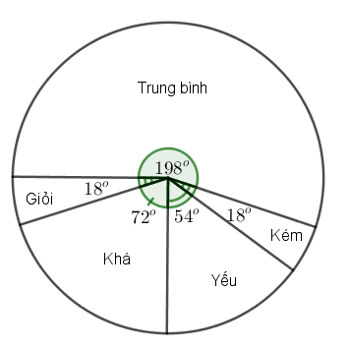
- Trung bình cộng của các giá trị thay đổi thế nào nếu:
- Mỗi giá trị tăng đơn vị.
- Mỗi giá trị tăng .
- Một học sinh viết 27 số rồi tính trung bình cộng của chúng, nhưng sau đó lại viết tiếp số trung bình cộng đó bên cạnh rồi tính luôn số trung bình cộng của 28 số. Số trung bình cộng lúc sau lớn hơn, nhỏ hơn hay bằng số trung bình cộng lúc đầu (trung bình cộng của 27 số).
- Để tính trung bình cộng của ba số bạn Linh đã lấy trung bình cộng của và , rồi lấy trung bình cộng của kết quả này và . Cho biết . Chứng minh rằng cách tính của Linh cho kết quả nhỏ hơn kết quả đúng.
HƯỚNG DẪN PHIẾU LUYỆN SỐ 2

- Lập bảng “tần số” dưới đây:
Giá trị | 18 | 19 | 20 | 21 | 22
Tần số | 3 | 12 | 12 | 8 | 5 | N = 40
- Nhận xét:
- Số các giá trị của dấu hiệu là
- Số các giá trị khác nhau của dấu hiệu là
- Giá trị lớn nhất của dấu hiệu là , giá trị nhỏ nhất của dấu hiệu là
- Các giá trị phổ biến nhất là
- S
- Góc ở tâm của hình quạt biểu diễn số quả táo có khối lượng 18 gam là:
Góc ở tâm của hình quạt biểu diễn số quả táo có khối lượng 19 gam hoặc 20 gam là:
Góc ở tâm của hình quạt biểu diễn số quả táo có khối lượng 21 gam là:
Góc ở tâm của hình quạt biểu diễn số quả táo có khối lượng 22 gam là:
- Ta có bảng sau:
Giá trị | Tần số | Các tích
18 | 3 | 54
19 | 12 | 228
20 | 12 | 240
21 | 8 | 168
22 | 5 | 110
 |  | Tổng: 800

- Ta có bảng dưới đây:
Giá trị | Tần số | Các tích
6 | 1 | 6
8 | 2 | 16
9 | 5 | 45
10 | 1 | 10
 | N= 9 | Tổng : 77
- Bảng “tần số” của dấu hiệu:
Mức góp | 2 | 4 | 5 | 8 | 10
Số học sinh | 12 | 5 | 12 | 7 | 4
- Ta thấy giá trị có tần số lớn nhất là 2 và 5. Vậy .
- Số trung bình cộng của dấu hiệu là: (nghìn đồng).

- Dấu hiệu là tuổi đời của một số thanh niên xung phong.
- 5
- Biểu đồ

- Dấu hiệu là khối lượng của 20 gói chè.
- Xem hình 14 dưới đây:

- Số bàn thắng của mỗi trận đấu trong giải đấu.
- Ta có
Mặt khác
suy ra
Từ và suy ra và
Vậy

- Ta có bảng sau:
Học lực | Giỏi | Khá | Trung bình | Yếu | Kém
Tỉ lệ %
- Tỉ lệ học sinh đạt từ trung bình trở lên là 80%. Số học sinh đạt điểm trung bình là nhiều nhất.

- Với giá trị cũ thì trung bình cộng là:
Với giá trị mới thì trung bình cộng là:
Vậy trung bình cộng tăng đơn vị.
- Trung bình cộng tăng .
- Gọi số tuổi trung bình cộng lúc đầu (trung bình cộng của 27 số) là . Tổng của 27 số là .
Số trung bình cộng lúc sau là:
Vậy số trung bình cộng lúc sau bằng số trung bình cộng lúc đầu.
- Kết quả đúng là .
Kết quả mà Linh tính là .
Ta thấy: vì
Vậy
BÀI TỰ LUYỆN
Bài 1: Thời gian làm một bài tập toán(tính bằng phút) của 30 h/s lớp 7 được ghi lại như sau:
10 | 5 | 8 | 8 | 9 | 7 | 8 | 9 | 14 | 8
5 | 7 | 8 | 10 | 9 | 8 | 10 | 7 | 14 | 8
9 | 8 | 9 | 9 | 9 | 9 | 10 | 5 | 5 | 14
a) Dấu hiệu ở đây là gì? b) Lập bảng tần số và nhận xét.
c) Tính số trung bình cộng và tìm Mốt của dấu hiệu. d) Vẽ biểu đồ đoạn thẳng.
Bài 2: Điểm kiểm tra học kỳ môn toán của một lớp 30 h/s lớp 7 được ghi lại như sau:
2 | 1 | 2 | 3 | 4 | 5 | 3 | 4 | 5 | 6 | 7 | 8 | 4 | 9 | 10
1 | 1 | 1 | 2 | 3 | 9 | 2 | 3 | 9 | 8 | 7 | 5 | 3 | 2 | 2
a) Dấu hiệu ở đây là gì? b) Lập bảng tần số và nhận xét.
c) Tính số trung bình cộng và tìm Mốt của dấu hiệu. d) Vẽ biểu đồ đoạn thẳng.
Bài 3: Điều tra về tuổi nghề của 40 công nhân trong 1 phân xưởng sản xuất ta có số liệu sau:
1 | 4 | 7 | 3 | 4 | 6 | 15 | 3 | 1 | 4
4 | 1 | 5 | 3 | 10 | 7 | 8 | 10 | 3 | 4
5 | 6 | 5 | 10 | 10 | 3 | 1 | 4 | 6 | 5
4 | 4 | 3 | 12 | 2 | 7 | 6 | 8 | 5 | 3
a) Dấu hiệu ở đây là gì? ) Lập bảng tần số và nhận xét.
c) Tính số trung bình cộng và tìm Mốt của dấu hiệu. d) Vẽ biểu đồ đoạn thẳng.
Bài 4 Một xạ thủ thi bắn súng. Số điểm đạt được sau mỗi lần bắn được ghi lại như sau
8 | 9 | 10 | 9 | 9 | 10 | 8 | 7 | 9 | 8
10 | 7 | 10 | 9 | 8 | 10 | 8 | 9 | 8 | 8
8 | 9 | 10 | 10 | 10 | 9 | 9 | 9 | 8 | 7
a) Dấu hiệu ở đây là gì? b) Lập bảng tần số và nhận xét.
c) Tính số trung bình cộng và tìm Mốt của dấu hiệu. d) Vẽ biểu đồ đoạn thẳng.
Bài 5: Số con trong mỗi hộ gia đìnhở một tổ khu phố được thống kê như sau
2 | 0 | 1 | 4 | 1 | 2 | 0 | 3 | 2 | 0
3 | 2 | 2 | 2 | 3 | 1 | 0 | 2 | 2 | 1
a) Dấu hiệu ở đây là gì? b) Lập bảng tần số và nhận xét.
c) Tính số trung bình cộng và tìm Mốt của dấu hiệu. d) Vẽ biểu đồ đoạn thẳng.
Bài 6: Khi điều tra về số con của một số hộ gia đình trong một thôn được cho bởi bảng sau:
2 | 1 | 0 | 3 | 4 | 2 | 1 | 3 | 2 | 2
1 | 2 | 0 | 4 | 2 | 1 | 2 | 3 | 0 | 1
2 | 0 | 2 | 3 | 2 | 2 | 1 | 0 | 2 | 3
a) Dấu hiệu ở đây là gì? b) Lập bảng tần số và nhận xét.
c) Tính số trung bình cộng và tìm Mốt của dấu hiệu. d) Vẽ biểu đồ đoạn thẳng.
Bài 7: Điểm kiểm tra môn toán HK1 của học sinh lớp 7 được ghi lại như sau:
1 | 6 | 10 | 6 | 3 | 6 | 8 | 8 | 7 | 3
2 | 2 | 4 | 5 | 7 | 4 | 5 | 4 | 6 | 5
3 | 5 | 7 | 8 | 8 | 9 | 3 | 2 | 9 | 4
a) Dấu hiệu ở đây là gì? b) Lập bảng tần số và nhận xét.
c) Tính số trung bình cộng và tìm Mốt của dấu hiệu. d) Vẽ biểu đồ đoạn thẳng.
Bài 8: Một GV theo dõi thời gian làm bài tập (thời gian tính theo phút) của 30 HS của một trường (ai cũng làm được) người ta lập bảng sau:
Thời gian (x) | 5 | 7 | 8 | 9 | 10 | 14
Tần số (n) | 4 | 3 | 8 | 8 | 4 | 3
a) Dấu hiệu ở đây là gì? b) Nhận xét.
c) Tính số trung bình cộng và tìm Mốt của dấu hiệu. d) Vẽ biểu đồ đoạn thẳng.
Bài 9: Điểm kiểm tra Toán ( 1 tiết ) của học sinh lớp 7B được lớp trưởng ghi lại ở bảng sau:
Điểm số (x) | 3 | 4 | 5 | 6 | 7 | 8 | 9 | 10
Tần số (n) | 1 | 2 | 6 | 13 | 8 | 10 | 2 | 3
a) Dấu hiệu ở đây là gì? b) Nhận xét.
c) Tính số trung bình cộng và tìm Mốt của dấu hiệu. d) Vẽ biểu đồ đoạn thẳng.
Bài 10: Một trại chăn nuôi đã thống kê số trứng gà thu được hàng ngày của 100 con gà trong 20 ngày được ghi lại ở bảng sau:
Điểm số (x) | 70 | 75 | 80 | 86 | 88 | 90 | 95
Tần số (n) | 1 | 1 | 2 | 4 | 6 | 5 | 1
a) Dấu hiệu ở đây là gì? b) Nhận xét.
c) Tính số trung bình cộng và tìm Mốt của dấu hiệu. d) Vẽ biểu đồ đoạn thẳng.
Bài 11: Chọn 30 hộp chè một cách tùy ý trong kho cửa hàng và đem cân, kết quả ghi lại trong bảng sau (sau khi đã trừ khối lượng của vỏ).
Khối lượng chè trong từng hộp (tính bằng gam)
100  100  98  98  99  100 | 100  102  100  100  100  101 | 100  102  99  101  100  100 | 100  99  101  100  100  98 | 102  101  100  100  99  100
a) Dấu hiệu ở đây là gì? b) Lập bảng tần số và nhận xét.
c) Tính số trung bình cộng và tìm Mốt của dấu hiệu. d) Vẽ biểu đồ đoạn thẳng.
Bài 12: Số lượng nữ sinh của từng lớp trong cùng một trường trung học cơ sở ghi lại trong bảng dưới đây:
19 | 20 | 16 | 18 | 15 | 26 | 20 | 19 | 19 | 14
25 | 18 | 19 | 16 | 14 | 21 | 19 | 27 | 17 | 16
a) Dấu hiệu ở đây là gì? b) Lập bảng tần số và nhận xét.
c) Tính số trung bình cộng và tìm Mốt của dấu hiệu. d) Vẽ biểu đồ đoạn thẳng.
Bài 13: Điều tra về “môn học ngoại khóa mà các bạn ưa thích nhất” đối với các bạn lớp 7A, bạn Hương thu được ý kiến trả lời và ghi lại dưới đây:
Nhạc | bóng bàn | bóng đá | bóng bàn | bóng đá | vẽ
bóng bàn | bơi lội | Nhạc | bóng đá | bóng bàn | Nhạc
bơi lội | bóng đá | bơi lội | bơi lội | bơi lội | bơi lội
bóng đá | vẽ | bóng đá | Nhạc | vẽ | bơi lội
Nhạc | Nhạc | vẽ | Nhạc | Nhạc | Nhạc
Có bao nhiêu em tham gia trả lời?
Dấu hiệu cần tìm hiểu là gì?
Có bao nhiêu môn học ngoại khóa mà các bạn nêu ra? Số bạn thích đối với mỗi môn?
Bài 14: Kết quả điều tra về số tuổi nghề của 50 công nhân cho như sau:
3 | 5 | 5 | 1 | 4 | 5 | 6 | 4 | 6 | 3
4 | 4 | 2 | 4 | 6 | 3 | 4 | 6 | 4 | 6
6 | 5 | 3 | 7 | 6 | 6 | 6 | 5 | 6 | 6
2 | 3 | 4 | 5 | 4 | 4 | 6 | 4 | 3 | 5
1 | 6 | 3 | 6 | 2 | 5 | 1 | 6 | 4 | 7
a) Dấu hiệu ở đây là gì? b) Lập bảng tần số và nhận xét.
c) Tính số trung bình cộng và tìm Mốt của dấu hiệu. d) Vẽ biểu đồ đoạn thẳng.
Bài 15: Theo dõi số bạn nghỉ học trong từng buổi của một tháng, bạn lớp trưởng ghi lại như sau:
0 | 0 | 1 | 1 | 2 | 0 | 3 | 1 | 0 | 4 | 1 | 1 | 1
2 | 1 | 2 | 0 | 0 | 0 | 2 | 1 | 1 | 0 | 6 | 0 | 0
Có bao nhiêu buổi học trong tháng đó?
Dấu hiệu ở đây là gì?
Lập bảng tần số và nêu nhận xét
Bài 16: Cho bảng tần số:
Giá trị (x) | 110 | 115 | 120 | 125 | 130
Tần số (n) | 4 | 7 | 9 | 8 | 2
Tính số trung bình cộng và tìm Mốt của dấu hiệu
Bài 17: Cho bảng tần số:
Giá trị (x) | 48 | 49 | 50 | 52 | 54
Tần số (n) | 3 | 12 | 20 | 15 | 4
Tính số trung bình cộng và tìm Mốt của dấu hiệu
Bài 18: Cho bảng tần số:
Giá trị (x) | Tần số (n)
2 | 30
3 | 16
4 | 19
6 | 15
7 | 10
8 | 10
Tính số trung bình cộng và tìm Mốt của dấu hiệu
Bài 19: Theo dõi thời gian làm một bài toán (tính bằng phút) của 50 học sinh, thầy giáo lập được bản sau:
Thời gian (x) | 3 | 4 | 5 | 6 | 7 | 8 | 9 | 10 | 11 | 12
Tần số (n) | 1 | 3 | 4 | 7 | 8 | 9 | 8 | 5 | 3 | 2
a) Dấu hiệu ở đây là gì? b) Nhận xét.
c) Tính số trung bình cộng và tìm Mốt của dấu hiệu. d) Vẽ biểu đồ đoạn thẳng.
Bài 20: Điểm kiểm tra học kì I môn Toán của học sinh lớp 7A, thầy giáo ghi lại như sau:
3 | 4 | 6 | 5 | 6 | 7 | 8 | 6 | 9 | 10
5 | 6 | 6 | 7 | 5 | 4 | 7 | 8 | 8 | 9
4 | 9 | 10 | 8 | 7 | 6 | 9 | 8 | 6 | 10
9 | 6 | 5 | 7 | 9 | 8 | 6 | 6 | 7 | 9
a) Dấu hiệu ở đây là gì? b) Lập bảng tần số và nhận xét.
c) Tính số trung bình cộng và tìm Mốt của dấu hiệu. d) Vẽ biểu đồ đoạn thẳng.
Bài 21: Điểm kiểm tra học kì I môn Toán của học sinh lớp 7C, được thống kê trong bảng số liệu ban đầu như sau:
3 | 3 | 10 | 8 | 7 | 7 | 9 | 10 | 6 | 5
7 | 6 | 8 | 10 | 10 | 5 | 9 | 9 | 6 | 9
7 | 10 | 8 | 10 | 4 | 8 | 8 | 8 | 5 | 7
9 | 10 | 5 | 6 | 10 | 9 | 10 | 7 | 8 | 9
a) Dấu hiệu ở đây là gì? b) Lập bảng tần số và nhận xét.
c) Tính số trung bình cộng và tìm Mốt của dấu hiệu. d) Vẽ biểu đồ đoạn thẳng.
Bài 22: Số cân nặng 20 học sinh (tính tròn đến kg) trong một lớp như sau:
30 | 36 | 30 | 32 | 36 | 28 | 30 | 36 | 28 | 32
31 | 30 | 32 | 31 | 45 | 28 | 31 | 31 | 31 | 30
a) Dấu hiệu ở đây là gì? b) Lập bảng tần số và nhận xét.
c) Tính số trung bình cộng và tìm Mốt của dấu hiệu. d) Vẽ biểu đồ đoạn thẳng.
Bài 23: Một vận động viên ném bóng rổ, số lần bóng vào rổ của mỗi phút tập lần lượt là:
10 | 6 | 9 | 8 | 9 | 10 | 12 | 14 | 9 | 10
14 | 15 | 5 | 7 | 9 | 15 | 13 | 13 | 12 | 6
13 | 15 | 9 | 8 | 6 | 11 | 12 | 14 | 6 | 8
8 | 9 | 5 | 7 | 15 | 13 | 12 | 14 | 8 | 7
a) Dấu hiệu ở đây là gì? b) Lập bảng tần số và nhận xét.
c) Tính số trung bình cộng và tìm Mốt của dấu hiệu. d) Vẽ biểu đồ đoạn thẳng.
Bài 24: Một giáo viên theo dõi thời gian làm bài tập (thời gian tính bằng phút) của 30 em học sinh làm xong bài tập như sau:
10 | 9 | 8 | 8 | 9 | 7 | 8 | 9 | 14 | 8
5 | 7 | 8 | 10 | 9 | 5 | 10 | 7 | 14 | 8
9 | 8 | 9 | 9 | 9 | 9 | 10 | 5 | 5 | 14
a) Dấu hiệu ở đây là gì? b) Lập bảng tần số và nhận xét.
c) Tính số trung bình cộng và tìm Mốt của dấu hiệu. d) Vẽ biểu đồ đoạn thẳng.
Bài 25: Điều tra số con trong 50 gia đình chọn ra từ 500 gia đình trong một khu vực dân cư, ta có bảng số liệu ban đầu dưới đây:
2 | 3 | 4 | 2 | 1 | 2 | 3 | 4 | 1 | 2
3 | 4 | 3 | 0 | 1 | 2 | 0 | 1 | 2 | 2
1 | 1 | 2 | 0 | 2 | 3 | 3 | 3 | 2 | 3
2 | 2 | 2 | 1 | 2 | 1 | 2 | 1 | 0 | 2
1 | 3 | 4 | 2 | 1 | 2 | 1 | 3 | 3 | 3
a) Dấu hiệu ở đây là gì? b) Lập bảng tần số và nhận xét.
c) Tính số trung bình cộng và tìm Mốt của dấu hiệu. d) Vẽ biểu đồ đoạn thẳng.
Bài 26: Cân thử 40 quả thang long ngẫu nhiên tù một lô hàng trái thanh long chuẩn bị xuất khẩu với kết quả như sau: (tính bằng gam)
880 | 850 | 880 | 850 | 850 | 850 | 840 | 840 | 850 | 840
840 | 860 | 860 | 850 | 850 | 860 | 870 | 860 | 870 | 860
870 | 880 | 870 | 870 | 880 | 850 | 850 | 870 | 870 | 870
880 | 890 | 840 | 850 | 860 | 880 | 860 | 860 | 870 | 860
a) Dấu hiệu ở đây là gì? b) Lập bảng tần số và nhận xét.
c) Tính số trung bình cộng và tìm Mốt của dấu hiệu. d) Vẽ biểu đồ đoạn thẳng.
Bài 27: Sau khi đăng ký làm thành viên của trang web www.vioympic.vn để tham gia cuộc thi “Giải toán qua Internet”, một em học sinh với tên đăng nhập và mật khẩu riêng đã hoàn thành phần thi cấp trường (thi vòng 20) với số điểm như sau:
5 | 8 | 6 | 8 | 7 | 8 | 10 | 7 | 8 | 5
5 | 6 | 8 | 7 | 6 | 7 | 5 | 7 | 10 | 8
a) Dấu hiệu ở đây là gì?
b) Lập bảng tần số và nhận xét.
c) Tính số trung bình cộng và tìm Mốt của dấu hiệu.
Bài 28: Cho bảng sau:
Thống kê điểm số trong hội thi “Giải toán trên Internet-ViOlympic”
Cấp trường (vòng 12) – Lớp 7 – Năm học 2012-2013
Điểm (x) | 100 | 120 | 150 | 180 | 200 | 220 | 240 | 260 | 280 | 300
Tần số (n) | 2 | 3 | 4 | 5 | 8 | 22 | 20 | 15 | 2 | 1
a) Dấu hiệu ở đây là gì? b) Lập bảng tần số và nhận xét.
c) Tính số trung bình cộng và tìm Mốt của dấu hiệu. d) Vẽ biểu đồ đoạn thẳng.
Bài 29: Cho bảng thống kê sau:
Thống kê điểm số trong hội thi “Giải toán trên Internet-ViOlympic”
Cấp trường (vòng 12) – Lớp 8 – Năm học 2012-2013
Điểm (x) | 15 | 16 | 17 | 18 | 19 | 20
Tần số (n) | 9 | 23 | 28 | 17 | 2 | 1 | N=80
a) Dấu hiệu điều tra là gì? Tìm mốt của dấu hiệu? Tính điểm trung bình của học sinh lớp 8 tham gia hội thi trên? (tính tròn đến chữ số thập phân thứ 2).
b) Hãy vẽ biểu đồ đoạn thẳng từ bảng thống kê trên?

ĐỀ KIỂM TRA ĐÁNH GIÁ CHẤT LƯỢNG CHƯƠNG 3
Thời gian làm bài cho mỗi đề là 45 phút
ĐỀ SỐ 1
PHẦN I. TRẮC NGHIỆM (4 ĐIỂM)
Khoanh vào chữ cái đứng trước câu trả lời đúng:
Kết quả thống kê số điểm đạt được sau mỗi lần bắn của một xạ thủ được cho trong bảng sau:

Giá trị (x) | 0 | 6 | 7 | 8 | 9 | 10
Tần sô (n) | 1 | 2 | 5 | 8 | 11 | 3

Câu 1. Dấu hiệu là:
A. Số lần bắn của xạ thủ
B. Số điểm đạt được sau mỗi lần bắn của xạ thủ
C. Số lần bắn trúng của xạ thủ
D. Tần số các điểm bắn của xạ thủ
Câu 2. Tổng số phát súng xạ thủ đã bắn là:
A. 6; B.10; C. 30; D. 40
Câu 3. Số điểm khác nhau sau mỗi lần bắn là:
A. 5; B. 6; C. 10; D. 30
Câu 4. Số lần xạ thủ bắn trượt là:
A. 0; B. 1; C. 2; D. 3
Câu 5. Giới hạn cao nhất của số điểm là:
A. 0; B.11; C. 10; D. 30
Câu 6. Mốt của dấu hiệu là:
A. 9; B.10; C. 11; D. 6
Câu 7. Số lần đạt điểm 9 và 10 là:
A. 9; B.10; C. 11; D. 14
Câu 8. Điểm trung bình qua các lần bắn của xạ thủ là:
A. 8,24; B.7,7; C. 8,3; D.8,0
PHẨN II. TỰ LUẬN (6 ĐIỂM)
Bài 1. (5,0 điểm) Cân nặng của 20 bạn học sinh (tính tròn đến kg) lớp 7 được ghi lại như sau:
32 | 31 | 30 | 29 | 31 | 28 | 30 | 31 | 30 | 32
33 | 30 | 31 | 28 | 30 | 30 | 29 | 32 | 29 | 30
a) Dấu hiệu ở đây là gì?
b) Lập bảng tần số.
c) Tính số trung bình cộng.
d) Tìm mốt của dấu hiệu.
e) Vẽ biểu đồ đoạn thẳng.
Bàì 2. (1,0 điểm) Trung bình cộng của năm số là 12. Do bớt đi một số thứ năm nên trung bình cộng của bốn số còn lại là 9. Tìm số thứ năm.
HƯỚNG DẪN
PHẦN I. TRẮC NGHIỆM (4 ĐIỂM)
Câu 1. B. Câu 5. C.
Câu 2. C. Câu 6. A.
Câu 3. B. Câu 7. D.
Câu 4. B. Câu 8. D.
PHẦN II. TỰ LUẬN (6 ĐIỂM)
Bài 1. a) Dấu hiệu: Cân nặng của 20 bạn học sinh (tính tròn đến kg) lớp 7.
b) Lập bảng tần số
Cân nặng (x) | 28 | 29 | 30 | 31 | 32 | 33
Tần số (n) | 2 | 3 | 7 | 4 | 3 | 1 | N= 20
c) = 30,3 (kg).
d) Mốt của dấu hiệu M₀ = 30.
e) Biểu đồ đoạn thẳng.
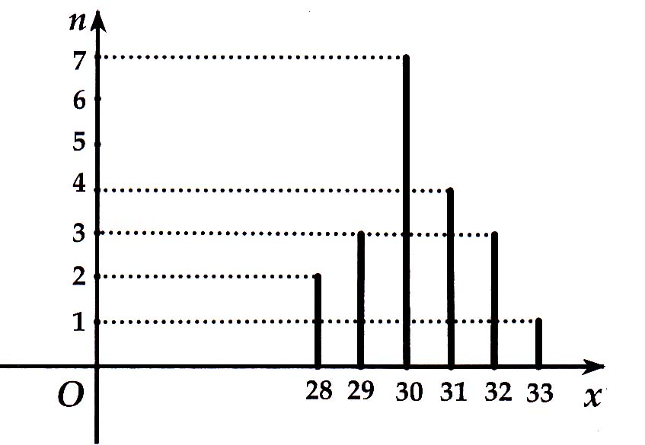
Bài 2. Gọi các số là x₁; x₂; x₃; x₄; x₅. Trung bình cộng năm số là
= 12 nên ta có x₁ + x₂ + x₃ + x₄ + x₅ = 60
Trung bình cộng bốn số còn lại là 9, nên ta có:
x₁ + x₂ + x₃ + x₄ = 4.9 = 36. Từ đó tìm được x₅ = 24
..............................................................................................................................................................
..............................................................................................................................................................
..............................................................................................................................................................
..............................................................................................................................................................
..............................................................................................................................................................
..............................................................................................................................................................
..............................................................................................................................................................
..............................................................................................................................................................
..............................................................................................................................................................
ĐỀ SỐ 2

PHẨN I. TRẮC NGHIỆM ( 4 ĐIỂM)
Khoanh vào chữ cái đứng trước câu trả lời đúng:
Chiều cao của một số bạn học sinh lớp 7 (đơn vị: cm ) được ghi lại như sau:
Giá trị (x) | 153 | 154 | 155 | 156 | 157 | 158
Tần số (n) | 3 | 5 | 8 | 7 | 5 | 2

Câu 1. Dấu hiệu là:
A. Số bạn học sinh lớp 7 tham gia đo chiều cao;
B. Chiều cao của 1 số bạn học sinh lớp 7;
C. Số bạn học sinh cao dưới 158 cm;
D. Số bạn học sinh cao trên 153 cm.
Câu 2. Số bạn tham gia đo chiều cao là:
A. 6; B. 10; C. 20; D. 30.

Câu 3. Số các giá trị khác nhau của dấu hiệu là :
A. 5; B. 6; C.10; D. 30.
Câu 4. Số bạn cao từ 153 cm đến 155 cm là:
A. 16; B.8; C. 5; D.3.
Câu 5. Số bạn cao 158 cm là:
A. 1; B.2; C.3; D.4.
Câu 6. Mốt của dấu hiệu là:
A. 2; B.8; C.158; D.155.
Câu 7. Số bạn cao 157 cm và 158 cm là:
A. 5; B.2; C.7; D.8.
Câu 8. Chiều cao (cm) trung bình của các bạn là:
A.155,4; B. 155,5; C.156,2; D.155,8
PHẦN II. TỰ LUẬN (6 ĐIỂM)
Bài 1. (5,0 điểm) Thời gian vẽ một bức tranh (tính theo phút) của một số học sinh lớp 7A được ghi lại dưới bảng như sau:
35 | 40 | 38 | 42 | 42 | 40 | 40 | 42 | 45 | 38
38 | 40 | 38 | 35 | 30 | 42 | 42 | 35 | 40 | 40
a) Dấu hiệu ở đây là gì?
b) Lập bảng tần số?
c) Tính số trung bình cộng.
d) Tìm mốt của dấu hiệu.
e) Vẽ biểu đồ đoạn thẳng.
Bài 2. (1,0 điểm) Trung bình cộng của năm số là 10. Do bớt đi một số thứ năm nên trung bình cộng của bốn số còn lại là 6. Tìm số thứ năm.

HƯỚNG DẪN

PHẦN I. TRẮC NGHIỆM (4 ĐIỂM)
Câu 1. B. Câu 5. B.
Câu 2. D. Câu 6. D.
Câu 3. B. Câu 7. C.
Câu 4. A. Câu 8. A.
PHẦN II. TỰ LUẬN (6 ĐIỂM)
Bài 1. a) Dấu hiệu: Thời gian vẽ một bức tranh của một số học sinh lớp 7A.
b) Lập bảng tần số
Thời gian (x) | 30 | 35 | 38 | 40 | 42 | 45
Tần số (n) | 1 | 3 | 4 | 6 | 5 | 1 | N = 20

c) = 39,1 (phút).
d) Mốt của dấu hiệu M₀ = 40.
c) Biểu đồ đoạn thẳng.
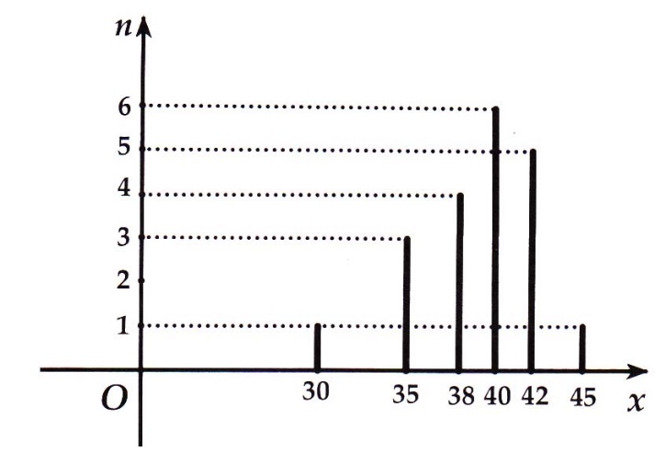
Bài 2. Tương tự Bài 2. Đề I. Ta tìm được x₅ = 26.
..............................................................................................................................................................
..............................................................................................................................................................
..............................................................................................................................................................
..............................................................................................................................................................

